STUDIO.

ELENCO FUNZIONALITA’.

STUDIO. 1
ELENCO FUNZIONALITA’. 1
MENU PRINCIPALE. 2
CONFIGURAZIONE BASE. CODICI IVA - TIPOLOGIE CLIENTI – PARAMETRI DITTA. 3
REGISTRAZIONE DI UN NUOVO CLIENTE. 5
ANAGRAFICA ARTICOLI. 8
LISTINI CLIENTI. 8
SCHEDA CLIENTE. 9
FATTURAZIONE. 11
NOTE CREDITO. 13
REPORT FATTURATI. 14

MENU PRINCIPALE.

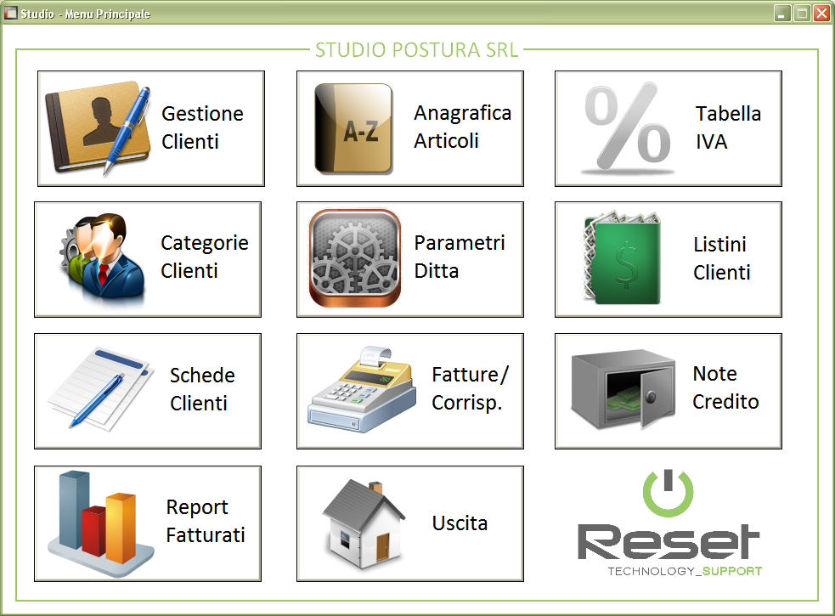

Possibilità di accedere a tutte le funzionalità del sistema.
Studio è progettato per essere usato una sessione alla volta, ma con possibilità di richiamare più funzioni contemporaneamente.
INSERIMENTO = F2
MODIFICA = F5
SALVATAGGIO = F3
CANCELLAZIONE = F4

ZOOM = F8 (Ogni qualvolta si deve fare riferimento ad un dato presente su un’altra tabella)
RICERCA = F9
SCORRIMENTO = PgGiu - PgSu

CONFIGURAZIONE BASE. CODICI IVA - TIPOLOGIE CLIENTI – PARAMETRI DITTA.

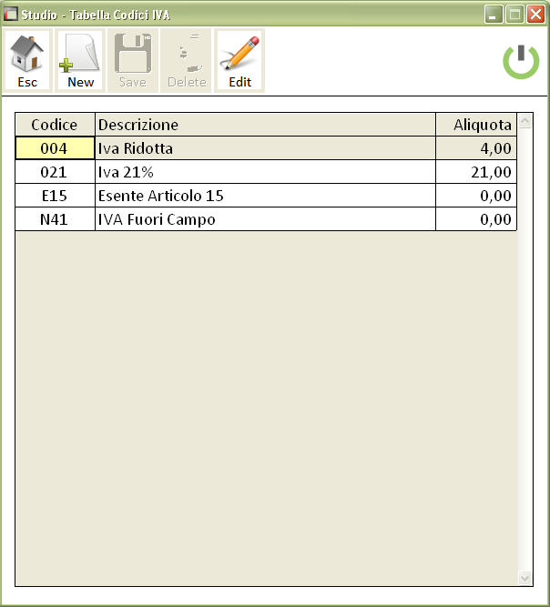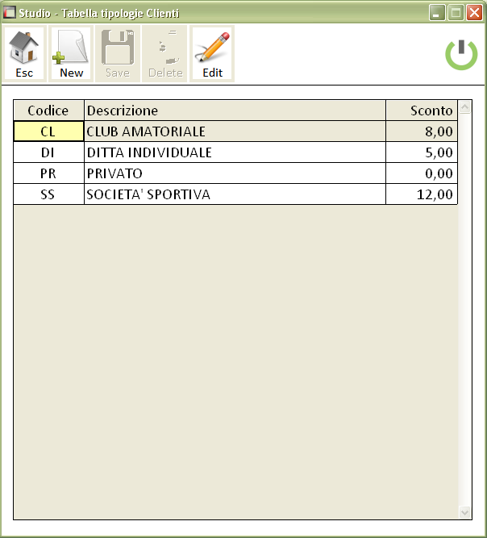

- Costituzione dei codici IVA. Saranno usati per i documenti fiscali e per le esenzioni Cliente.

- Costituzione delle tipologie Clienti. Serviranno per applicare gli sconti in fase di fatturazione e per l’assegnazione dei Listini Clienti.

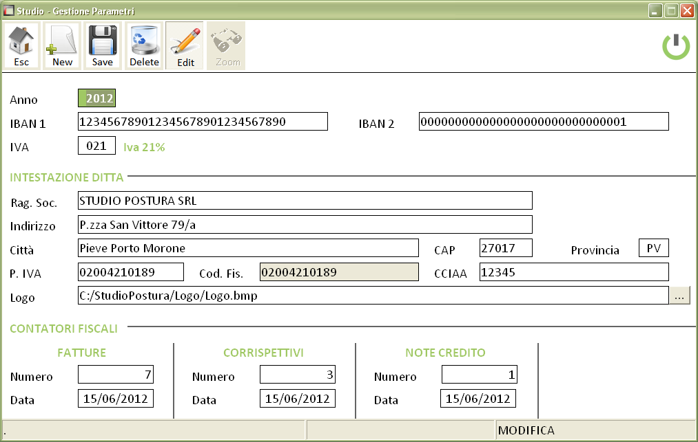

Definizione di parametri per tutto l’applicativo:
PARTE 1:
- ANNO (d’esercizio): da cambiare ad inizio anno
- IBAN: per pagamenti, sarà scelto al momento opportuno
- IVA: Sarà quella assegnata in fatturazione salvo esenzione Cliente
PARTE 2:
- Saranno i dati riportati nell’intestazione dei documenti fiscali
PARTE 3:
- Contatori fiscali per assegnazione numerazioni documenti. Al momento della creazione verrà effettuato un controllo per evitare errori di sequenzialità data – numero e duplicazioni numeriche.
- Si può comunque intervenire su questi valori sapendo che:
Il numero assegnato sarà il successivo (se non già presente) e la data verrà digitata al momento opportuno ed aggiornerà questo valore in caso sia successiva.
- Tutto questo permette di creare un nuovo documento fiscale precedente all’ultimo assegnato previa cancellazione.

REGISTRAZIONE DI UN NUOVO CLIENTE.

PARTE 1: DATI ANAGRAFICI.

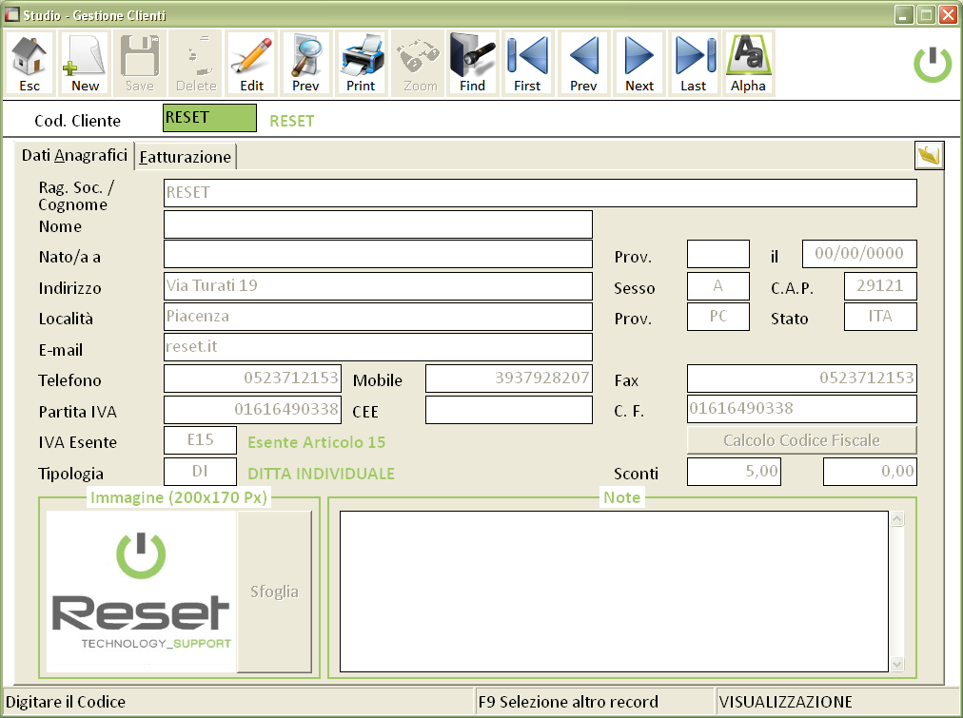

Registrazione di un Cliente. Il codice viene deciso dall’utente, compilando le prime 4 righe il programma sarà in grado, se richiesto, di calcolare il codice fiscale.
IVA ESENTE: se compilata, sarà quella utilizzata per i documenti fiscali di questo cliente
TIPOLOGIA: per indicare gli sconti ed includere il cliente in un determinato listino.
SCONTI: Recuperati dalla tipologia, saranno liberamente modificabili. Saranno proposti in fase di registrazione della SCHEDA CLIENTE.
Al momento del salvataggio verrà creata una cartella dedicata per contenere tutti i documenti relativi (certificati, schede, ecc.). Per accedere a questi documenti è sufficiente premere il pulsante indicato per poi eventualmente stamparlo e consegnarlo al Cliente.

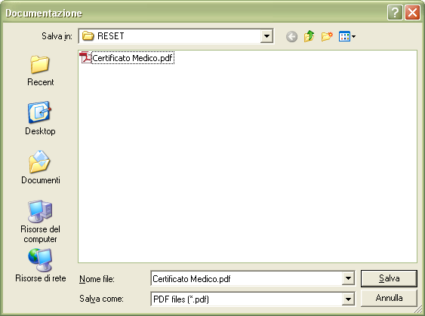

RICERCA CLIENTE.

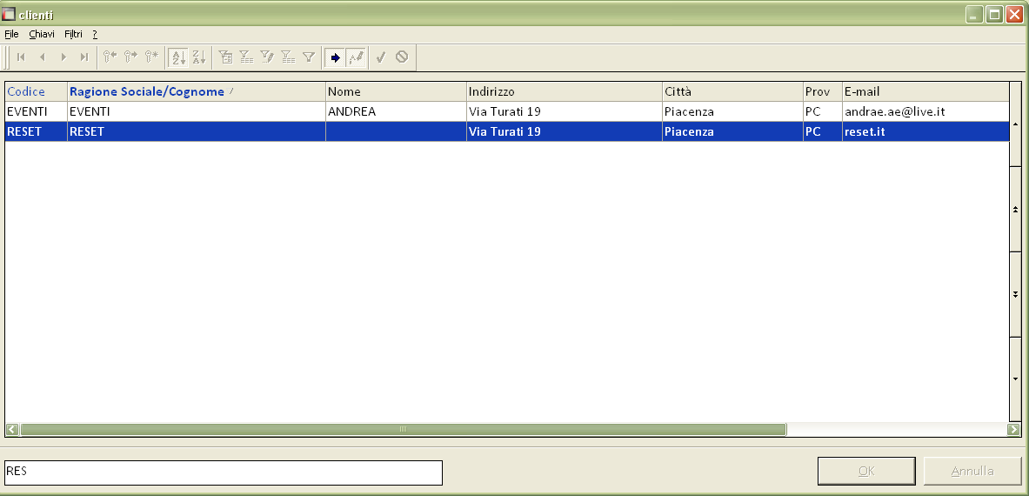
Con possibilità di eseguire svariati filtri di ricerca (Es. Chi era quel cliente di “PADOVA”?)
PARTE 2: FATTURAZIONE.

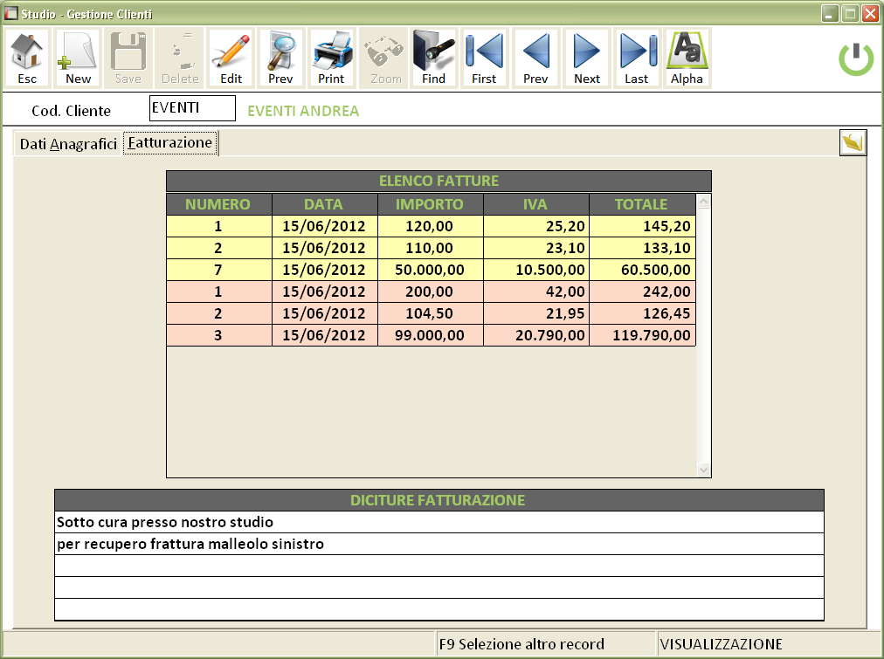

Elenco dei documenti relativi ad esso:
FATTURE – GIALLO
CORRISPETTIVI – ARANCIONE
NOTE CREDITO – BLU

DICITURE FATTURAZIONE:
Quando sappiamo già che il Cliente sarà sottoposto ad un tipo di trattamento “standard” indicarlo nell’apposita tabella. Così facendo, al momento della compilazione della SCHEDA CLIENTE, queste righe saranno riportate tramite un bottone dedicato e la SCHEDA sarà eventualmente terminata.

ANAGRAFICA ARTICOLI.

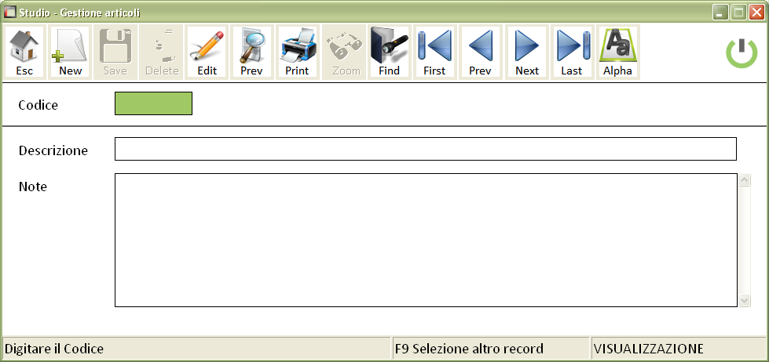

LISTINI CLIENTI.

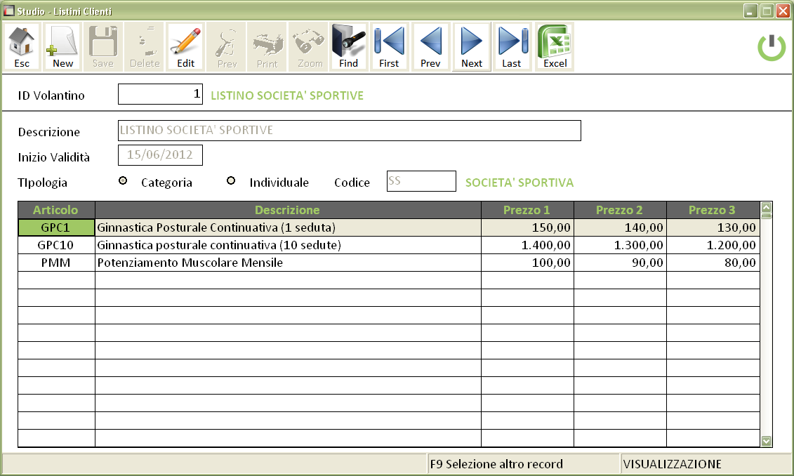

- Contiene i prezzi per gli articoli da inserire nella SCHEDA CLIENTE.
- Può essere riferito sia ad un singolo cliente che ad una categoria.
- Possibilità di stamparlo e renderlo disponibile su Excel.

SCHEDA CLIENTE.

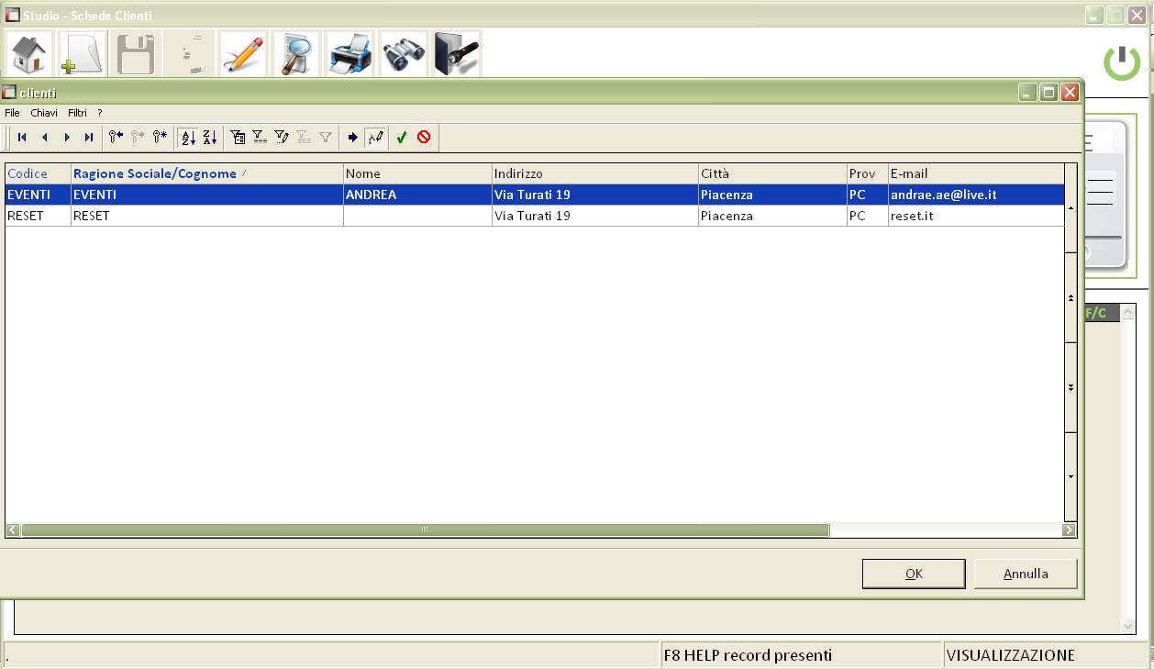

Al momento dell’inserimento si sceglie il cliente al quale assegnarla dopodiché si passa all’inserimento dei “trattamenti” da eseguire.
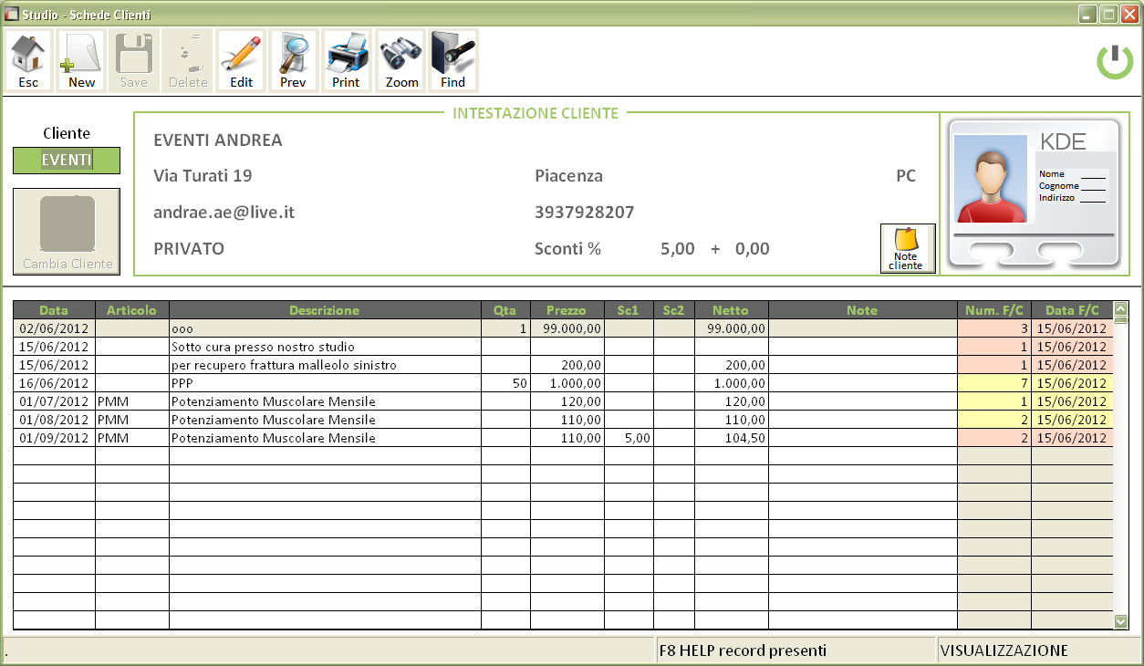

Per il recupero dei prezzi indicati a listino posizionarsi sulla colonna “Prezzo” e premere F8.

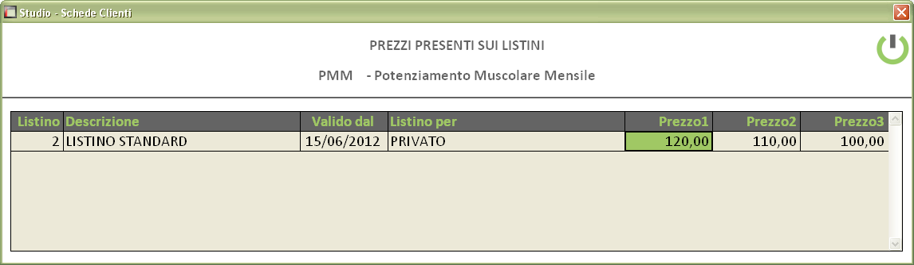

Verranno proposti gli sconti del clienti, ma il valore del prezzo sarà liberamente modificabile.

La SCHEDA CLIENTE potrà essere modificata ad eccezione delle righe già fatturate.

FATTURAZIONE.

Partendo dalla SCHEDA CLIENTE che verrà riproposta, selezionare le righe che s’intende includere nel documento. Alla sua conferma:

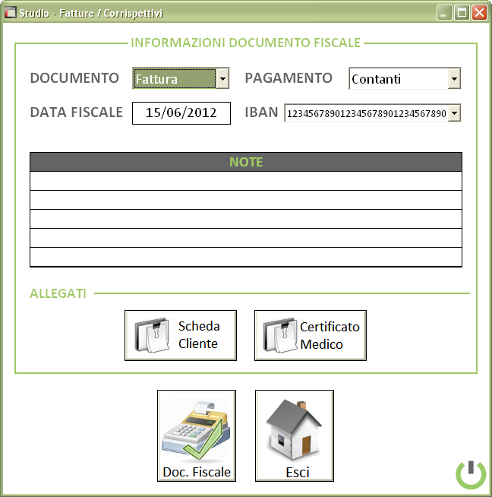

Si potranno indicare tutti i dati utili al completamento del documento fiscale.
Possibilità di allegare i documenti collegati al clienti, stamparli e consegnarli.

A questo punto il documento generato sarà visionato su:
GESTIONE CLIENTI (Sez. FATTURAZIONE)
SCHEDA CLIENTI
REPORT FATTURATI

Ovunque saranno presente questi riferimenti (data – numero) sarà possibile visionarlo tramite doppio click.

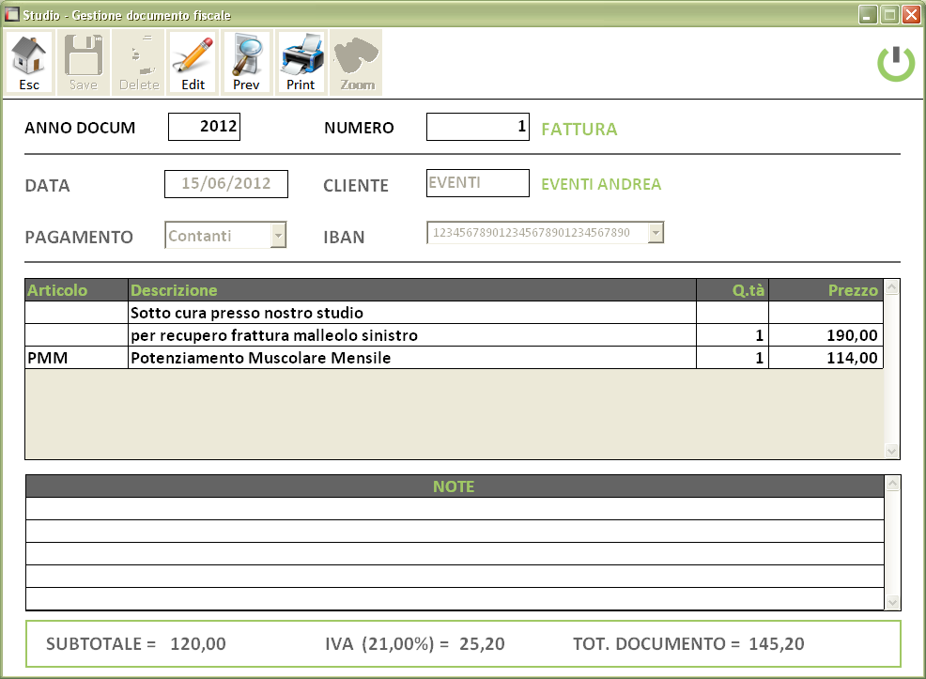

- CANCELLARE
- MODIFICAREIL CLIENTE
- MODIFICARE LA DATA (opportunamente controllata)
- MODIFICARE IL PAGAMENTO

NOTE CREDITO.

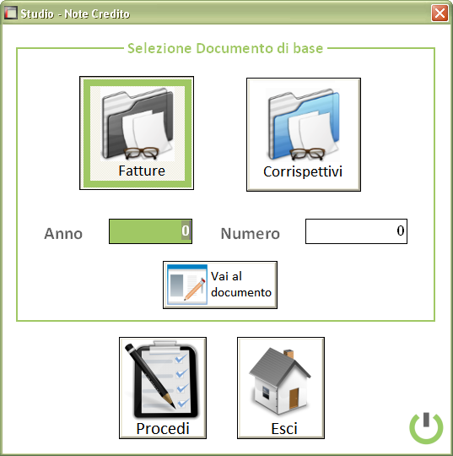

Creazione Note Credito partendo da un documento già presente. Indicando un documento costituirà la base di partenza, ma sarà possibile proseguire in maniera parziale o partendo da zero.

REPORT FATTURATI.

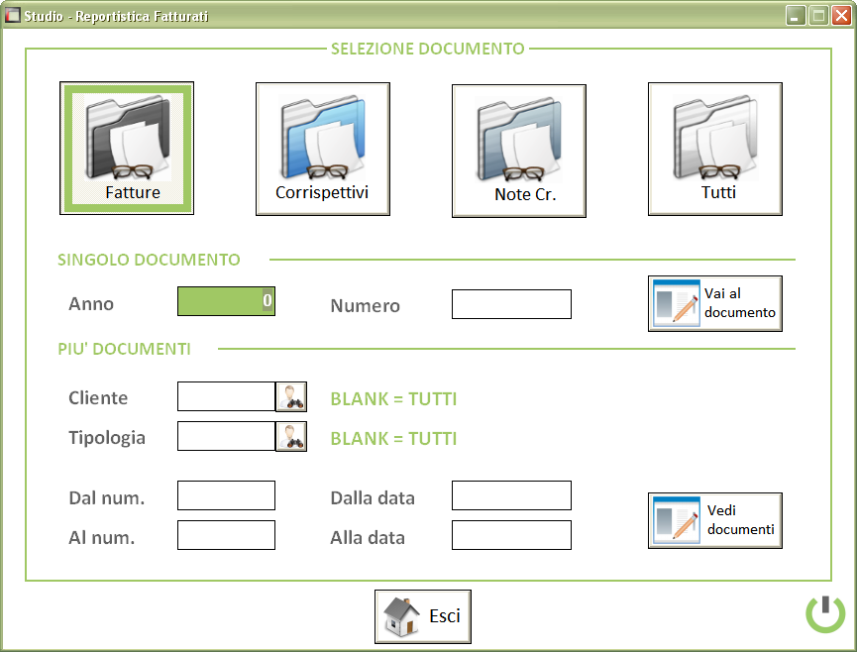

Recupero di uno o più documenti fiscali.

